promozioni Auditorium Parco della Musica
Mascia Musy
Masterclass Maria Callas
2 dicembre ore 21 e 3 dicembre ore 18
Teatro Studio Borgna - AUDITORIUM PARCO DELLA MUSICA
PROMOZIONE SPECIALE 5 euro

Massimo Venturiello
Il signor Puntila e il suo servo Matti
8 dicembre ore 18 e 9 dicembre ore 21
Sala Petrassi - AUDITORIUM PARCO DELLA MUSICA
PROMOZIONE SPECIALE 10 euro
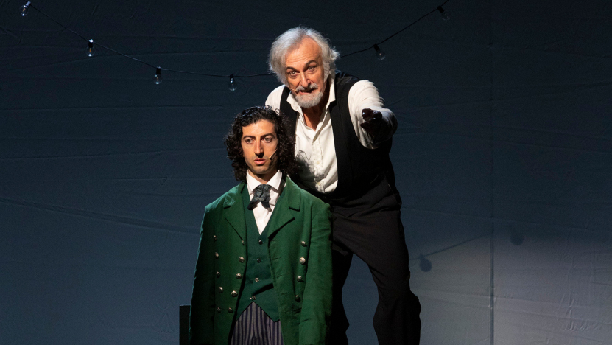
Per info e prenotazioni: scrivete via mail o via whatsapp ai recapiti indicati, precisando nome, cognome, numero dei posti, titolo e data dell'evento:
info@altacademy.it - whatsapp 393.9753042

Mascia Musy
Masterclass Maria Callas
2 dicembre ore 21 e 3 dicembre ore 18
Teatro Studio Borgna - AUDITORIUM PARCO DELLA MUSICA
PROMOZIONE SPECIALE 5 euro
Uno spettacolo in ricordo della divina Callas nei giorni del centenario della nascita: in questa pièce, che vede come protagonista Mascia Musy – attrice intensa e raffinata capace di dar voce alla complessa personalità di un'artista dalle mille sfaccettature – l’autore Terrence McNally focalizza l’attenzione sulle lezioni che la Callas tenne alla Juilliard School Music di New York, dopo essersi ritirata dalla scena.
La grande artista rievoca la propria leggenda pubblica e privata senza risparmio di frecciate. Ma tra la stizza orgogliosa e la capacità di commuoversi, c'è posto anche per la trepida complicità con una grande professionista che spasima per la verità dei dettagli e la concretezza della recitazione, intimamente soggiogata dalla musica.
La pièce è incentrata sui momenti dell’ascesa al tempio scaligero e ci conduce nell'impasse tormentosa dei rapporti amorosi con gli uomini della sua vita: un paternalista Meneghini e un volgare e spietato Onassis, scendendo molto nell'intimo con l’inevitabile approdo al melodramma. Lo spettacolo si avvale della regia del soprano Stefania Bonfadelli.

Massimo Venturiello
Il signor Puntila e il suo servo Matti
8 dicembre ore 18 e 9 dicembre ore 21
Sala Petrassi - AUDITORIUM PARCO DELLA MUSICA
PROMOZIONE SPECIALE 10 euro
Il protagonista di questa commedia, dallo stesso autore definita popolare, è il ricco proprietario Puntila, dalla condotta bifronte. Sotto gli effetti dell’alcool diventa estremamente comprensivo, generoso e tratta tutti come suoi pari, persino l’autista Matti al quale promette in sposa sua figlia Eva. Quando è lucido invece rivela il suo reale volto trattando i suoi dipendenti dall’alto in basso, diventando odiosamente dispotico verso tutto e tutti.
Bertolt Brecht ci ricorda che lo slancio umanitario, da ubriaco, di questo pagliaccesco personaggio è esattamente ciò di cui non abbiamo bisogno per raggiungere una vera uguaglianza sociale. La realtà riemerge nei momenti di sobrietà ed è purtroppo sempre la stessa, quella di chi governa e sa di poter muovere a suo piacere i fili dei burattini a lui asserviti. Attraverso questa allegoria del capitalismo, ci sbatte in faccia senza mezzi termini il trasformismo schizofrenico di chi detiene il potere, e stimola in noi riflessioni in apparenza scontate, ma di cui abbiamo oggi, quanto mai, ancora estremo bisogno. Uno sguardo visionario e libero indirizzerà la linea generale di tutto lo spettacolo. Pur rispettandone l’ambientazione agraria il racconto si dipanerà in un luogo imprecisato, astratto, in cui gli interpreti si muoveranno tra musica e parole con la spudoratezza e l’ironia che il testo richiede.
Teatro popolare, appunto. Esilarante. Vivo! Gli attori spazieranno anarchicamente tra generi e stili diversi, inseguendo l’obiettivo primario del maestro di Augusta: narrare la realtà con lo straniamento necessario per mostrarla come effettivamente è, senza edulcorazioni e sentimentalismi. Massimo Venturiello vestirà i panni del signor Puntila e al suo fianco l’altro grande protagonista, il servo Matti, sarà interpretato da Biagio Musella. Altri sei attori ricopriranno i numerosi ruoli della grottesca umanità che ruota intorno ai due protagonisti.

La prenotazione è obbligatoria.
Attendere una conferma via mail o via whatsapp.
I biglietti prenotati e confermati dovranno essere pagati e ritirati il giorno stesso dell'evento alle ore 20 presso il botteghino dell'auditorium, indicando il nome della prenotazione e lista alt academy.

